# Konsep produk

IngetIn merupakan aplikasi yang berfungsi seperti alarm dan kalender. Namun, IngetIn dilengkapi dengan fitur yang memanfaatkan teknologi canggih. Fitur-fitur tersebut yaitu, *voice recognition*, rekomendasi acara, dan rekomendasi barang bawaan dengan mengaplikasikan teknologi AI.

IngetIn difokuskan sebagai mobile applicationdaripada web maupun desktop application. Hal ini karena sifat mobile yang compatible sehingga cocok untuk mendukung pengalaman pengguna dalam menggunakan aplikasi IngetIn.

# Analisa Pengguna

IngetIn ditujukan terutama kepada mereka yang sering melupakan hal-hal yang “sepele” di dalam kehidupan sehari-hari antara lain menepati jadwal olahraga, mematikan keran air, dan persiapan barang untuk sebuah acara. Orang-orang yang termasuk ke dalam target pengguna tidak hanya sekadar mereka yang memiliki daya ingat yang kurang, tetapi juga orang yang sangat fokus terhadap urusan mereka sehingga melupakan hal-hal yang tidak berkaitan dengan urusan tersebut antara lain karyawan kantor dan mahasiswa.

Pengguna aplikasi ini tidak dibatasi oleh umur. Pengguna bisa berupa anak berusia 12 tahun yang tidak ingin melewatkan acara TV favouritnya hingga orang lansia yang sudah memiliki daya ingat rendah secara alami. Maka dari itu, IngetIn dirancang untuk tampilan se-sederhana mungkin, tetapi juga mempertahankan kualitas pengalaman pengguna.

# Workflow Pengguna

Saat membuka aplikasi, pengguna pasti akan dibawa ke homepage. Di homepage, pengguna bisa langsung menuju ke salah satu menu atau melihat jadwal yang aktif namun dengan batasan jumlah. Pengguna juga bisa melihat informasi yang diberikan oleh sistem sehubungan dengan rutinitas atau acara yang selama ini telah terekam.

## Membuat dan mengedit alarm

1. Memilih menu “Alarm”
2. Menekan tombol “Tekan dan bicara” sambil berbicara
3. Melepas tombol “Tekan dan bicara” ketika sudah selesai berbicara
4. Mengedit hasil apabila ada ketidaksesusaian dengan menekan kotak alarm yang mau diubah, mengubah isi kotak yang muncul sesuai dengan kebutuhan, dan tekan tombol “Ubah”

## Mengelola jadwal rutinitas

1. Memilih menu “Alarm”
2. Memilih menu “Rutinitas” pada header
3. Mengedit hasil apabila ada ketidaksesusaian dengan menekan kotak rutinitas yang mau diubah, mengubah isi dari kotak yang muncul sesuai dengan kebutuhan, dan tekan tombol “Ubah”

## Mengelola jadwal acara

1. Memilih menu “Acara”
2. Membuat rencana baru dengan menemkan tombol dengan lambang “+”
3. Memasukkan informasi mengenai rencana acara tersebut sesuai dengan halaman yang muncul
4. Mengedit hasil dengan menekan kotak acara yang mau diubah. mengganti/menambah informasi terkait rencana tersebut, dan tekan “Ubah” apabila sudah selesai

# Spesifikasi fitur

Aplikasi IngetIn pada dasarnya bertujuan untuk mengingatkan pengguna. Fitur yang ada di dalam aplikasi ini dibagi menjadi 2:

## Fitur alarm

* Bertujuan khusus untuk membuat atau mengelola jadwal alarm.
* Menggunakan teknologi voice recognition sebagai sarana input data dengan batasan bahasa yaitu Bahasa Indonesia.
* Jadwal alarm tidak memiliki interval waktu
* Terdapat 2 jenis jadwal yang bisa dibuat oleh pengguna dalam fitur ini:

1. Sekali => jadwal alarm yang hanya aktif sekali/tanpa perulangan
2. Rutin => jadwal alarm yang aktif secara berulang sesuai konfigurasi pengguna

* Jadwal alarm jenis sekali hanya bisa dibuat dalam waktu 24 jam sejak pembuatan jadwal
* Jadwal perulangan alarm rutin bisa diatur dengan memilih hari jadwal tersebut akan aktif
* Batas jumlah jadwal alarm yang aktif secara bersamaan setiap harinya adalah 30 jadwal

## Fitur acara

* + Bertujuan khusus untuk membuat atau mengelola jadwal acara.
* Memerlukan input dari pengguna **setidaknya** nama acara dan interval tanggal.
* Terdapat fitur rekomendasi barang berdasarkan jawaban pengguna atas ditanyai 5-10 pertanyaan singkat terkait baik acara yang akan direncanakan maupun kondisi pengguna
* Batas jumlah jadwal acara yang aktif secara bersamaan setiap bulannya adalah 10 jadwal
* Reminder hanya bisa dipasang 1 hari dan 3 hari sebelum acara dimulai

# Rancangan Desain User Interface

**Link file Figma (lebih lengkap) :** <https://www.figma.com/file/jtZzOvsml8VaNi16q4Mi1c/PBW_KonsepTugasAkhir?node-id=0%3A1>

**Gambar halaman utama setiap fitur**:

Acara

Home

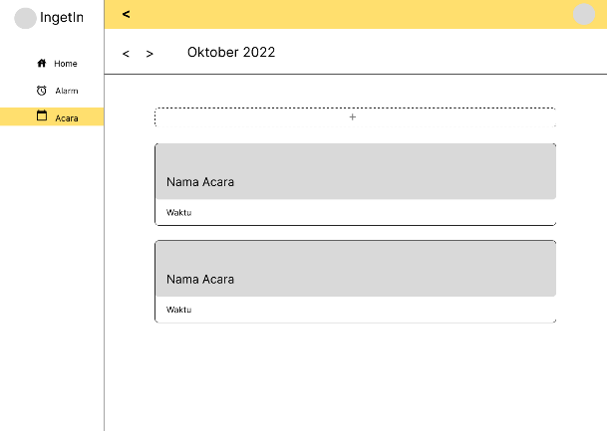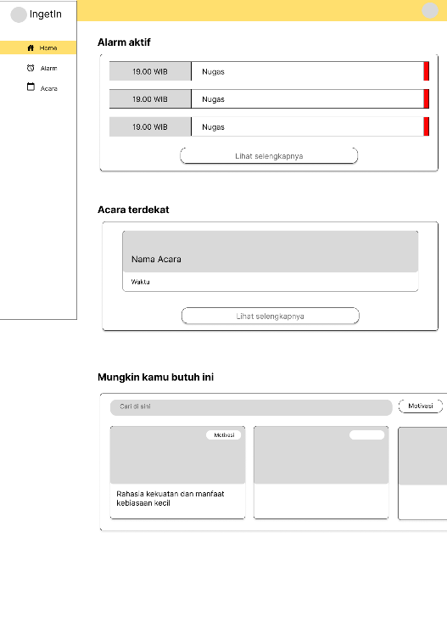

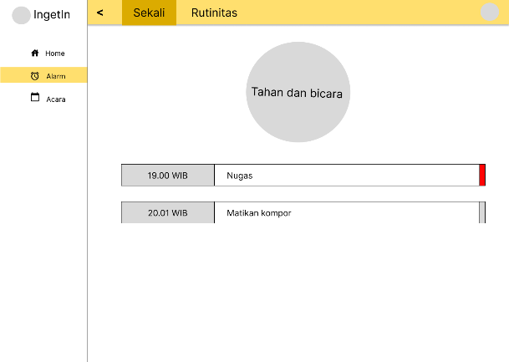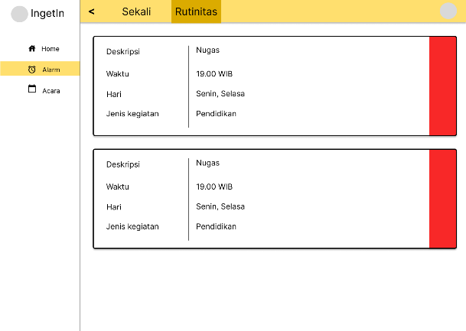

Alarm-rutinitas

Alarm-sekali